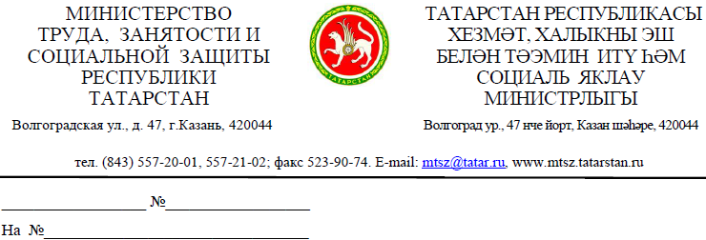
Территориальным органам социальной защиты
и подведомственным учреждениям Министерства труда, занятости и социальной защиты Республики Татарстан
О проведении Всероссийской
онлайн-олимпиады

Уважаемые коллеги!

Министерство труда, занятости и социальной защиты Республики Татарстан информирует, что на образовательной платформе «Фоксфорд» проходит отборочный этап Всероссийской онлайн-олимпиады для школьников 1-11 классов по следующим предметам: русский язык, математика, информатика, английский язык.
Олимпиада проводится в 2 тура:
1. Отборочный этап пройдет онлайн с 25 сентября по 10 ноября на платформе «Фоксфорда» для учеников 1–11 классов, он включает в себя нестандартные задачи в олимпиадном формате: задания подходят для ребят с любым уровнем подготовки;
2. Заключительный этап пройдет 14-15 декабря в Москве для победителей отборочного этапа из 9–11 классов.
Учитывая высокую значимость участия в олимпиадах, входящих в Перечень олимпиад и иных интеллектуальных конкурсов на 2024/2025 учебный год, утвержденных приказом Минпросвещения России № 620 от 30 августа 2024 года, необходимо принять участие в основном туре до 10 ноября 2024 года.
Зарегистрироваться на Олимпиаду можно до окончания отборочного этапа по ссылке: https://24.foxford.ru/. Участие полностью бесплатное.
Информацию о принятии участия в Олимпиаде необходимо направить на эл.почту Gulina.Gatina@tatar.ru в срок до 01.11.2024г.

Заместитель министра | Ю.И. Абдреева

Р.Н. Галяутдинова
557-21-83

